Государственный Университет Молдовы

Факультет Математики и Информатики

Департамент Информатики

Лабораторная работа №6

Выполнила:   
студентка группы IA2003  
Шошова Таисия

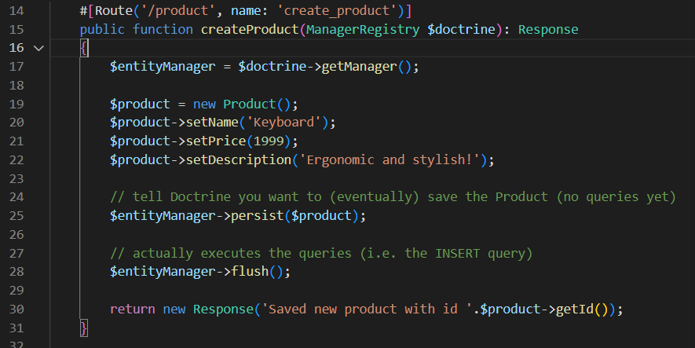

Отправляю запрос в базу данных

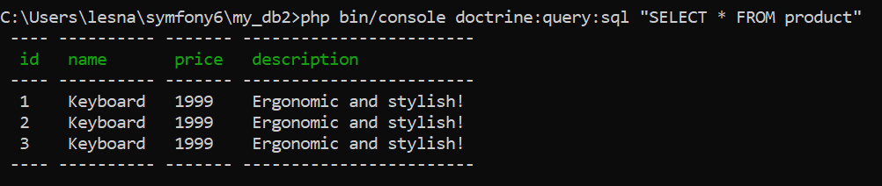

Реализую получение данных из базы данных

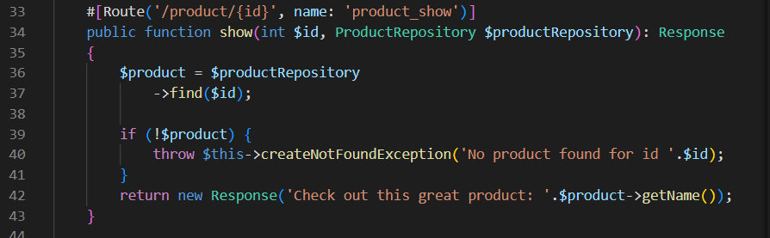

Реализую обновление объекта

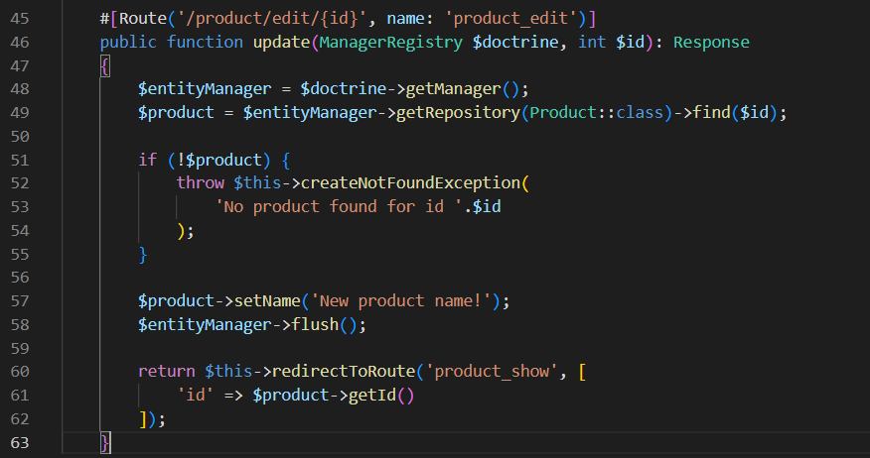

Реализую удаление объекта

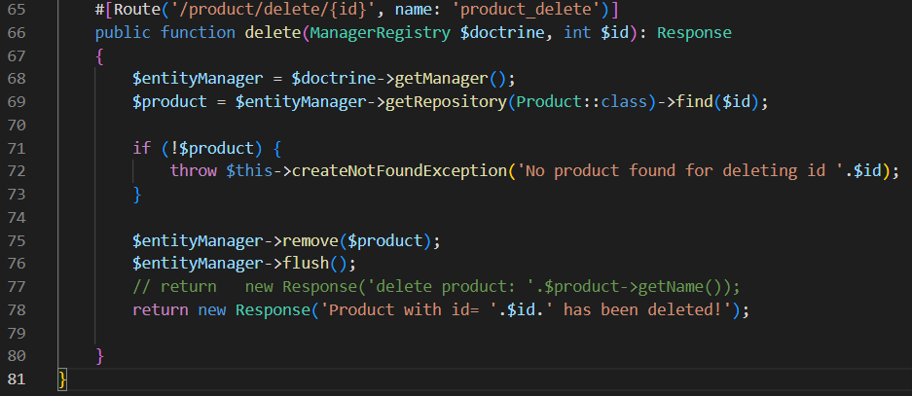

Реализую вывод всех объектов

